SOCIETE DE DEVELOPPEMENT
DU SUD-OUET LAUSANNE

Le sud-ouest en « chantiers » !
En avant-propos, la SDSO, tient à saluer le fait que les chantiers relatés ci-après, impliquant quatre services de la Ville, agissant dans un espace-temps restreint, sont le fruit d’une très bonne coordination de nature à éviter les nuisances ou autres inconvénients pour l’ensemble des usagers et de la population.
A la Maladière

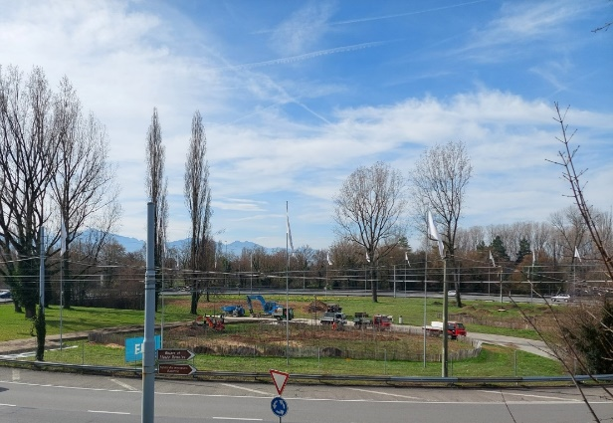

Une image assez inhabituelle du Giratoire de la Maladière plus spécifiquement affecté au trafic motorisé. Aux imposants moyens en machines se me sont mêlés d’autres activités.
Dans les faits deux services de la Ville se sont partagé l’ouvrage à savoir le SPADOM (Service des parcs et domaines) pour la partie paysagère et le Service de l’eau pour le terrassement.
Pour le SPADOM, afféré au côté sud-ouest par la création d’un troisième Miyawaki soit une forêt urbaine dont l’appellation tient au botaniste Dr Akira Miyawaki qui fût récompensé en 2006 du prix « Blue Planet », équivalemment d’un prix Nobel d’écologie. Sur une surface d’environ 900 m2, il s’est agi de combler un creux se trouvant sur la zone de l’ex- vélo du tour de France, pour y recevoir 800 plants forestiers recouverts de bois minéral fragmenté (BRF) qui seront entourés de Ganivelles (barrière est formée de lattes en bois).

Quant au Service de l’eau concerné par d’importants travaux de terrassement, côté nord-est, il intervient pour des travaux d’adaptation d’un ancien collecteur d’eaux usées remontant à 1961 concernant le bassin versant avenue de Montoie, passant sous le rond-point de la Maladière et dont l’état constructif n’est plus satisfaisant (parois usées, diamètre existant insuffisant, risque d’étranglement / refoulement).
Pour réaliser ces travaux sans perturber l’importante circulation transitant par le rond-point, une solution sans tranchée, (système pousse-tube) est privilégiée. Afin de s’adapter à la configuration des lieux, deux forages horizontaux seront réalisés (2x35 m), sous le rond-point et au bas de l’avenue de Montoie.

Nos remerciements vont à M. Etienne Balestra, chef du SPADOM ainsi qu’à M. Sébastien Apothéloz, chef du Service de l’eau et à leurs collaborateurs MM. Solioz et Staubli qui nous ont spontanément données ces informations.

La ligne tl 1 s’inscrit aux Hautes écoles

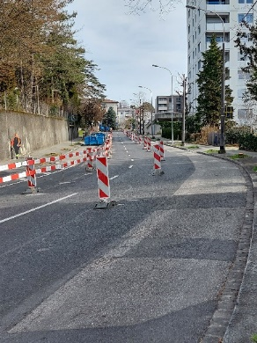

Cette autre image en aura surpris plus d’un et à tout le moins la SDSO lorsque l’on s’aperçu que les bus des linges 1 et 6 rebroussaient leur route au giratoire de Montoie. Etant allé aux informations dans un premier temps sur le site Internet de la Ville et auprès de M. Patrick Etournaud, chef du service Routes et Mobilité, nous avons ainsi appris qu’une initiative évoquée en 2017 par la SDSO et le soussigné tendant au prolongement de la ligne 1, prenait forme. En substance, de la seconde partie du mois de mars à la fin du mois de juillet 2023, la Ville de Lausanne interviendra sur l’avenue de Montoie et l’avenue de Cour. L’objectif est de permettre le prolongement de la ligne 1 des tl vers le sud de la ville jusqu’aux Hautes Ecoles, lequel entrera en exploitation à partir de la fin du mois d’août 2023 (si tout va bien !).
Pour rendre cette évolution possible, différentes interventions de génie civil sont nécessaires en parallèle avec celle du Service de l’eau (voir ci-dessus). Par ailleurs et comme il l’a été constaté, pendant toute la durée des travaux, le terminus tl de la Maladière sera fermé et les lignes 1 et 6 auront leur terminus à l’arrêt tl « Montoie » sur l’avenue de Cour au droit du magasin Denner.
Sur le plan du trafic, la circulation à double sens est assurée pendant les deux premiers mois des travaux. Les déplacements à pied seront possibles en tout temps. Des déviations ponctuelles seront mises en place et annoncées sur site.
En revanche les automobilistes riverains seront privés du stationnement dans la zone sud de l’avenue de Montoie. Pour ceux disposant d’un macaron, ils pourront accéder au parking du cimetière, une solution suggérée par la SDSO lors de l’aménagement de la zone 30 de Montoie pour pallier la suppression de places de parc idée en « stand bye » à la Ville.
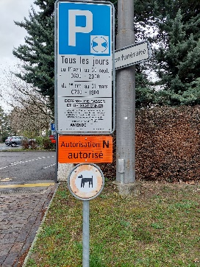
S’agissant des modalités liées à ce prolongement et vu que la ligne 1 ne disposera plus d’arrêt au terminus actuel, ceux prévus sont : sens descente, en face de Medi-Vet et sens montée à proximité du restaurant « Le P’tit Vidy. Nécessitant des emplacements rectilignes, ils entraîneront la suppression de quelques places de parc. Exception faite de ces mesures, ce sera le statu quo sur le reste de l’avenue de Montoie. Au-delà, les arrêts prévus seront ceux de la ligne 25. Des études nécessitant une coordination, sont en cours pour l’arrêt Bourdonnette sud. En parallèle il y va d’une modification de la ligne aérienne de contact. Pour ce qui a trait au sort de l’édicule du terminus de la ligne 6, d’un état assez « miteux », il fera l’objet d’une intervention du comité auprès du service compétent de la Ville.
Nous exprimons nos remerciements à M. Patrick Etournaud, chef du service et à M. Luis Schumacher, chef de projet « Routes et Mobilité ».

Assemblée générale « hors murs »
Nous vous invitons à réserver la date
du jeudi 1er juin 2023
Elle aura un caractère particulier en ce sens qu’elle sera faite
Dès 17h00 d’une visite du chantier de la STEP avec M. Gregor Maurer, directeur qui permettra de voir l’évolution des travaux depuis 2019. A cette occasion nous serons favorisés de la présence de M. Pierre-Antoine Hildebrand, conseiller municipal.
Dès 18h30-19h00 de l’assemblée générale se déroulera sur place

Pour le comité
Jean-Daniel Henchoz

